О внесении изменений и дополнений в постановление акимата города Алматы от 7 апреля 2014 года № 2/221 "Об утверждении регламента государственной услуги в сфере физической культуры и спорта, оказываемой в городе Алматы"
Утративший силу
Постановление акимата города Алматы от 9 октября 2014 года № 4/836. Зарегистрировано Департаментом юстиции города Алматы 3 ноября 2014 года № 1095. Утратило силу постановлением акимата города Алматы от 30 июля 2015 года N 3/476
Сноска. Утратило силу постановлением акимата города Алматы от 30.07.2015 N 3/476 (вводится в действие по истечении десяти календарных дней после дня его первого официального опубликования).
В соответствии с Законами Республики Казахстан от 23 января 2001 года «О местном государственном управлении и самоуправлении в Республике Казахстан», от 15 апреля 2013 года «О государственных услугах», от 3 июля 2014 года «О физической культуре и спорте» и руководствуясь приказом Министра экономики и бюджетного планирования Республики Казахстан от 14 августа 2013 года «Об утверждении Правил по разработке стандартов и регламентов государственных услуг», акимат города Алматы ПОСТАНОВЛЯЕТ:
1.
Внести в постановление акимата города Алматы от 7 апреля 2014 года № 2/221 «Об утверждении регламента государственной услуги в сфере физической культуры и спорта, оказываемой в городе Алматы» (зарегистрировано в Реестре государственной регистрации нормативных правовых актов № 1035 от 24 апреля 2014 года, опубликовано 1 мая 2014 года в газетах «Алматы Ақшамы» и «Вечерний Алматы») следующие изменения:
в преамбуле вышеуказанного постановления:
слова и цифры «от 2 декабря 1999 года «О физической культуре и спорте» заменить словами и цифрами «от 3 июля 2014 года «О физической культуре и спорте»;
Регламент государственной услуги «Присвоение спортивных разрядов и категорий: кандидат в мастера спорта, первый спортивный разряд, тренер высшего и среднего уровня квалификации первой категории, инструктор - спортсмен высшего уровня квалификации первой категории, методист высшего и среднего уровня квалификации первой категории, судья по спорту первой категории», утвержденный вышеуказанным постановлением:
дополнить пунктом 14 следующего содержания:
«14. Подробное описание последовательности процедур (действий), взаимодействий структурных подразделений (работников) услугодателя в процессе оказания государственной услуги, а также описания порядка взаимодействия с иными услугодателями и (или) центром обслуживания населения и порядка использования информационных систем в процессе оказания государственной услуги отражается в справочнике бизнес-процессов оказания государственной услуги, согласно приложению 3 к настоящему Регламенту.»;
дополнить приложением 3, согласно приложению к настоящему постановлению.
2.
Управлению физической культуры и спорта города Алматы обеспечить размещение настоящего постановления на интернет-ресурсе.
3.
Контроль за исполнением настоящего постановления возложить на заместителя акима города Алматы З. Аманжолову.
4.
Настоящее постановление вступает в силу со дня государственной регистрации в органах юстиции и вводится в действие по истечении десяти календарных дней после дня его первого официального опубликования.
Аким города Алматы | А. Есимов
Приложение
к постановлению акимата
города Алматы
от 9 октября 2014 года № 4/836
Приложение 3
к Регламенту государственной
услуги «Присвоение спортивных
разрядов и категорий: кандидат
в мастера спорта, первый
спортивный разряд, тренер
высшего и среднего уровня
квалификации первой
категории, инструктор -
спортсмен высшего уровня
квалификации первой
категории, методист высшего и
среднего уровня квалификации
первой категории, судья по
спорту первой категории»
Справочник
бизнес-процессов оказания государственной услуги
«Присвоение спортивных разрядов и категорий: кандидат в мастера спорта, первый спортивный разряд, тренер высшего и среднего уровня квалификации первой категории, инструктор - спортсмен высшего уровня квалификации первой категории, методист высшего и среднего уровня квалификации первой категории, судья по спорту первой категории»
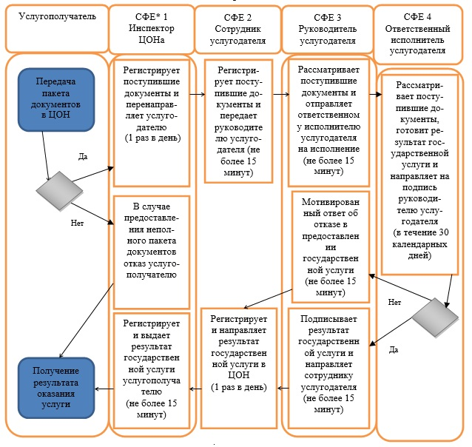
СФЕ – структурно-функциональная структура: взаимодействие структурных подразделений (работников) услугодателя и ЦОН
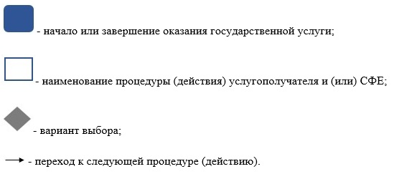

© 2012. РГП на ПХВ «Институт законодательства и правовой информации Республики Казахстан» Министерства юстиции Республики Казахстан

